**Resumo**

por Vinicius Martins Nunes

DETERMINANTES DO CONSUMO RESIDENCIAL DE GÁS LP

Análises Regionais

**Problema:**

Análise de tempos cronológicos em que o consumo do GLP é alto ou baixo, para ser realizado um estudo acerca dos motivos de tais altas ou baixas. Com a realização destes estudos, podem ser trabalhadas estratégias para fortalecer mercados atuais que se favorecem do GLP e/ou exploração de outros setores em que o mesmo possui baixa representatividade.

**Objetivos:**

. Identificar, dentre pesquisas domiciliares feitas pelo IBGE, informações que se adequam ao assunto do consumo do GLP no setor residencial.

. Construção de um banco de dados de domicílios consumidores do GLP, em que existam as variáveis interessadas ao projeto, coletadas pelas pesquisas feitas.

. Desenvolvimento de modelos estatísticos regionais, evidenciando o uso do GLP em diferentes regiões do Brasil.

. Relacionar e discutir os modelos realizados com o mercado do GLP.

**Para a realização do banco de dados:**

Foram analisados: Pesquisa Nacional por Amostra de Domicílios (PNAD); Censo e da Pesquisa de Orçamentos Familiares (POF), ambos do IBGE. A coleta dos dados que serão utilizados nas variáveis escolhidas foi feita a partir dos documentos das pesquisas feitas. As variáveis são : estrato geográfico, quantidade de famílias, tipo de domicílio, presença de água canalizada, acesso à rede geral de energia elétrica, aquecimento de água por energia elétrica, aquecimento por gás, aquecimento de água por energia solar, aquecimento de água por lenha ou carvão, posse de fogão a gás, posse de fogão a lenha, posse de fogão a carvão, posse de fogão elétrico, posse de fogão forno elétrico, posse de micro-ondas, posse de grill, consumo de alimentos no domicílio, renda per capta do domicílio. A variável resposta selecionada foi a aquisição per capta de Gás LP.

A fórmula utilizada para os cálculos é:



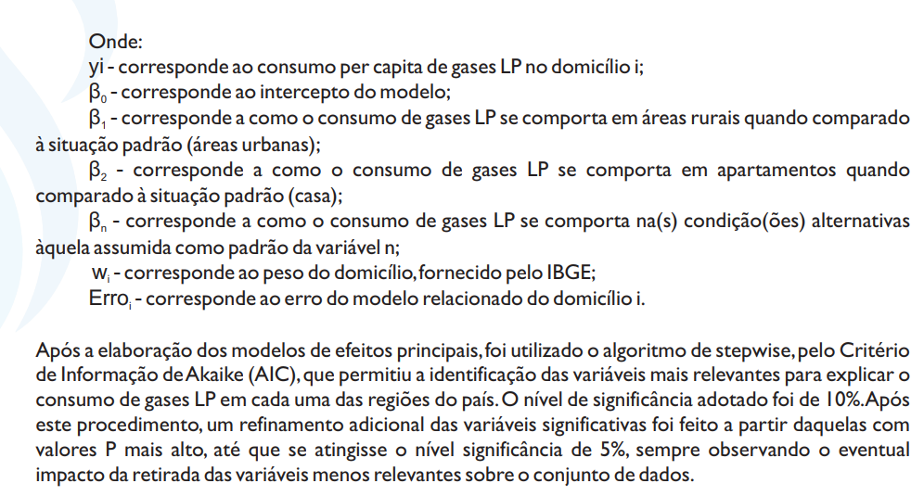

**A análise dos dados extraídos dos cálculos das variáveis aplicadas no banco de dados das residências domiciliares em diferentes regiões do Brasil nos dá algumas conclusões:**

. Como a pesquisa é feita em cima de diferentes regiões, são levadas em conta e estudadas, as diferentes características entre as mesmas, como por exemplo, diversidade socioeconômica, ambiental, cultural, etc.

- Quanto maior a renda, menor impacto o custo do GLP influencia a devida residência.

. Quanto maior o consumo de alimentos, maior o consumo e necessidade do GLP.

. Uso de lenha e GLP quando necessário diminuir o custo, mas o uso de GLP é predominante sobre o uso de lenha para cocção (cozinhar).

. Dispositivos elétricos podem influenciar no uso do GLP, negativamente.

. Em regiões com a predominância de residências de baixa renda, o uso do GLP é afetado negativamente, pois perde espaço para uso de biomassas sólidas como fonte de cocção.

. Comparação entre os diferentes usos de GLP, como por exemplo cocção e aquecimento de água.

. Influências regionais sobre o uso do GLP.